Государственный контракт №
на поставку расходных материалов (картриджей) для копировально-множительной техники для нужд ФКУ «ГБ МСЭ по Курганской области» Минтруда России

г. Курган «___» ___________ 2026 г.

Федеральное казенное учреждение «Главное бюро медико-социальной экспертизы по Курганской области» Министерства труда и социальной защиты Российской Федерации (ФКУ «ГБ МСЭ по Курганской области» Минтруда России), именуемое в дальнейшем Заказчик, в лице руководителя – главного эксперта по медико-социальной экспертизе Тимофеевой Аллы Николаевны, действующего на основании Устава, с одной стороны, и ___________________________________________, именуемое в дальнейшем Поставщик, в лице ___________________, действующего на основании _______________, с другой стороны, именуемые в дальнейшем Стороны, с соблюдением требований Гражданского кодекса Российской Федерации, в соответствии с п.4 ч.1 ст. 93 Федеральным законом от 05.04.2013 № 44-ФЗ “О Контрактной системе в сфере закупок товаров, работ, услуг для обеспечения государственных и муниципальных нужд” (далее − Закон о Контрактной системе), заключили настоящий Контракт (далее - Контракт) о нижеследующем:

1. ПРЕДМЕТ КОНТРАКТА

1.1. В целях обеспечения государственных нужд Поставщик обязуется в установленный настоящим Контрактом срок по заданию Заказчика поставить расходные материалы для копировально-множительной техники (картриджи) в количестве и по комплектации в соответствии с Техническим заданием (Приложение 1 к Контракту) и Спецификацией (Приложение 2 к Контракту), являющимся неотъемлемой частью Контракта (далее - товар), а Заказчик обязуется принять и оплатить поставленный товар в установленном Контрактом порядке.
1.2. Поставка товара осуществляется Поставщиком в соответствии с законодательством Российской Федерации, требованиями иных нормативных правовых актов, регулирующих порядок поставки такого вида товара, устанавливающих требования к качеству такого вида товара, в соответствии с условиями Контракта.
1.3.Место поставки товара: г. Курган, ул. Советская, 192, кабинет 12 (2 этаж).
1.4. Подписывая настоящий Контракт, Поставщик подтверждает, что:
1.4.1. Поставщик несет полную ответственность за поставку товара в соответствии с действующими в Российской Федерации нормативно-правовыми и нормативно-техническими актами.
1.4.2. Поставщик полностью понимает и осознает характер поставки и полностью удовлетворен условиями, при которых будет поставка и принимает на себя все расходы, риски и трудности, связанные с поставкой товара.
1.4.3. Поставщик получил и изучил все материалы Контракта, включая все приложения к нему, и получил полную информацию по всем вопросам, которые могли бы повлиять на сроки поставки, стоимость и качество товара, в полном объеме. Поставщик признает правильность и достаточность Цены Контракта, содержащейся в Контракте, для покрытия всех расходов, обязательств и ответственности в рамках настоящего Контракта, а также в отношении всех прочих вопросов, связанных с Контрактом. Соответственно, Поставщик не претендует ни на какие дополнительные платежи, а также не освобождается ни от каких обязательств и/или ответственности по причине его недостаточной информированности.
1.5. Срок поставки : не позднее 01.10.2026г .
1.6. ОКПД 2: 26.20.40.120
ИКЗ: 261450111195045010100100170000000000
1.6. Мероприятие по информатизации :Мероприятие по информатизации : Эксплуатация объекта учета Копировально-множительная техника ФКУ "ГБ МСЭ по Курганской области" Минтруда России. Код МПИ 149.001А7393.18.Э.10777.26 .

2. ПРАВА И ОБЯЗАННОСТИ СТОРОН
Заказчик обязан:
2.1. Своевременно принять поставленный товар и произвести оплату (за фактически поставленный товар) в соответствии с условиями предусмотренными настоящим Контрактом.
2.2. Назначить представителей, ответственных за взаимодействие с Поставщиком.
2.3. Требовать уплаты неустойки (штрафа, пени) от Поставщика.
2.4. Заказчик принимает на себя другие обязательства, вытекающие из условий Контракта.

Заказчик вправе:
2.5. Требовать от Поставщика полного, своевременного и качественного исполнения обязательств, предусмотренных настоящим Контрактом.
2.6. Отказаться от приемки Товара в случаях, предусмотренных Контрактом и законодательством Российской Федерации, в том числе в случае обнаружения неустранимых недостатков.
2.7. Отказаться от оплаты за поставленный товар, в случае его несоответствия требованиям, установленным действующим законодательством Российской Федерации или настоящим Контрактом.
2.8. Требовать от Поставщика предоставления надлежащим образом оформленных документов, предусмотренных настоящим Контрактом.
2.9. Осуществлять контроль за порядком и сроками поставки товаров.
2.10. Досрочно принять и оплатить товар (часть товара) в соответствии с условиями Контракта.
2.11. Если Поставщик не приступает своевременно к исполнению настоящего Контракта и завершение его к сроку становится невозможным, Заказчик вправе отказаться от исполнения Контракта и потребовать возмещения убытков.
Если во время исполнения Контракта станет очевидным, что Контракт не будет исполнен надлежащим образом, Заказчик вправе назначить Поставщику срок для устранения недостатков и при неисполнении Поставщиком в назначенный срок этого требования отказаться от настоящего Контракта, либо поручить устранение недостатков третьему лицу с отнесением расходов на Поставщика, а также потребовать возмещения убытков.
2.12 Требовать возмещения убытков, причиненных по вине Поставщика.

Поставщик обязуется:
2.13. Поставить товар в полном объеме, с должным уровнем качества в количестве согласно Техническому заданию (Приложение 1 к Контракту) и Спецификации (Приложение 2 к Контракту) в срок, указанный в настоящем Контракте.
2.14. Иметь на весь поставляемый товар копию(и) декларации(й) о соответствии или сертификата(ов) соответствия или качества Товара, в случае если данный Товар подлежит обязательному декларированию или сертификации.
2.15. Поставить новый, неиспользованный ранее товар, который не был в употреблении, не был восстановлен, у которого не были восстановлены потребительские свойства.
2.16. Устранить по письменной претензии Заказчика все недостатки в срок, указанный в Акте Заказчика. Все расходы, связанные с устранением недостатков товара (в том числе оплата доставки товара), несет Поставщик.
2.17. Своевременно предоставить Заказчику достоверную информацию о ходе исполнения своих обязательств, в том числе о сложностях, возникающих при исполнении настоящего Контракта.
По запросу Заказчика незамедлительно выделять своих представителей для оперативного решения вопросов, возникающих при исполнении Контракта.
2.18. Не позднее 2(двух) рабочих дней до даты поставки согласовать с Заказчиком конкретные дату и время поставки Товара.
2.19. Осуществить доставку Товара до места поставки, разгрузку Товара, подъем на 2 этаж своими силами и за свой счет способом, обеспечивающим сохранность Товара.
2.20. Предоставить надлежащим образом оформленные документы, указанные в п.4.1. настоящего Контракта. (В целях исполнения п.64.19 Методических указаний по формированию и применению унифицированных форм электронных документов бухгалтерского учета при ведении бюджетного учета, бухгалтерского учета государственных (муниципальных) учреждений, утвержденных приказом Минфина России от 15.04.2021 №61н, для оформления приемки оказанных услуг Стороны подписывают Акт приемки товаров, работ, услуг по форме 0510452, далее по тексту «Акта приемки по форме 0510452»).

Поставщик имеет право:
2.21. Получать оплату за поставленный надлежащим образом товар.
2.22. По согласованию с Заказчиком досрочно поставить товар.
2.23. Получать всю необходимую информацию для исполнения обязательств по настоящему Контракту.
2.24. Привлекать по своему усмотрению третьих лиц для доставки и разгрузки Товара.

3. ЦЕНА КОНТРАКТА И ПОРЯДОК ОПЛАТЫ

3.1. Цена Контракта является фиксированной и включает в себя все расходы Поставщика, связанные с выполнением его обязательств по Контракту, в том числе стоимость товара, затраты связанные с доставкой, расходы на погрузочно-разгрузочные работы, подъем и разнос по этажам, маркировкой, страхованием, таможенные платежи (пошлины), командировочные и складские расходы, расходы на уплату налогов, сборов, других обязательных платежей и иные расходы, связанные с исполнением Контракта, а также затраты Поставщика на устранение дефектов, выявленных в течение гарантийного срока товара и составляет _________(_________) рублей, в том числе НДС (при наличии) /(НДС не облагается на основании ст. 346.11 и ст. 346.12 Налогового кодекса Российской Федерации).
3.2. Цена Контракта устанавливается в рублях Российской Федерации, является твердой и не подлежит изменению в течение всего срока действия настоящего Контракта, за исключением случаев, предусмотренных законодательством.
3.3. Оплата по Контракту осуществляется за счет средств федерального бюджета Российской Федерации, в пределах лимитов бюджетных средств, предусмотренных на указанные цели Заказчика на 2026 год. Код бюджетной классификации 14910020440290059242.
3.4. Заказчик осуществляет оплату по факту поставки Товара в течение 10 рабочих дней с даты утверждения Заказчиком подписанного Сторонами Акта приемки товара, работ, услуг по форме 0510452 (Приложение №4 Контракта), путем перечисления денежных средств на расчетный счет Поставщика, указанный в Контракте.
Авансовый платеж не предусмотрен.
3.5. Обязанность Заказчика по оплате считается исполненной в день поступления заявки на кассовый расход в Управление Федерального казначейства по Курганской области.
3.6. В случае если Поставщиком по данному контракту является юридическое лицо или физическое лицо, в том числе зарегистрированное в качестве индивидуального предпринимателя сумма, подлежащая уплате (цена контракта), уменьшается на размер налогов, сборов и иных обязательных платежей в бюджеты бюджетной системы Российской Федерации, связанных с оплатой контракта, если в соответствии с законодательством Российской Федерации о налогах и сборах такие налоги, сборы и иные обязательные платежи подлежат уплате в бюджеты бюджетной системы Российской Федерации Заказчиком.
3.7. Заказчик вправе осуществить удержание суммы неисполненных Поставщиком требований об уплате неустоек (штрафов, пеней), предъявленных Заказчиком в соответствии с Федеральным законом от 05.04.2013 г. № 44-ФЗ «О контрактной системе в сфере закупок товаров, работ, услуг для обеспечения государственных и муниципальных нужд», из суммы, подлежащей оплате Исполнителю.

4. ПОРЯДОК СДАЧИ-ПРИЕМКИ ТОВАРА
4.1. Для приемки и оплаты Товара Поставщик не позднее последнего дня месяца, следующего за месяцем поставки предоставляет Заказчику в соответствии со Спецификацией (Приложение 2 к Контракту) следующие документы:
- Счет, счет фактуру (при наличии), товарную накладную, акт приема-передачи товара (Приложение №3 Контракта), Акт приемки по форме 0510452(Приложение №4 Контракта);
или
-Счет, универсальный передаточный документ (УПД), акт приема-передачи товара (Приложение №3 Контракта), Акт приемки по форме 0510452(Приложение №4 Контракта).
Документы, указанные в настоящем пункте, должны содержать информацию о фактически поставленном Товаре.
Акт приемки по форме 0510452 формируется Заказчиком на основании подписанного Поставщиком Акта приема-передачи товара (Приложение №3 Контракта) и передается Поставщику на подпись.

Поставщик предоставляет оригиналы документов, указанных в настоящем пункте, и дополнительно направляет на электронную почту Заказчика, указанную в Контракте, подписанный Поставщиком скан копию Акта приемки по форме 0510452.
Стороны проводят сверку расчетов, подписывая не позднее 30 рабочих дней после даты оплаты акт сверки расчетов по форме 0510477 (в редакции Приказа Минфина от 30.09.2024 № 144н) – Приложение №5 Контракта. Исполнитель подписывает и высылает скан копию указанного акта сверки расчетов на электронную почту postovalova@inbox.ru, оригиналы по почте или с нарочным.
4.2. После получения надлежаще оформленных документов, указанных в п.4.1. настоящего Контракта, Заказчик в течение 20 (двадцати) рабочих дней осуществляет приемку Товара. В срок приемки Товара Заказчиком не входит срок подписания и предоставления Поставщиком Акта приемки по форме 0510452 согласно п. 4.1 настоящего Контракта. Результаты поставки будут считаться принятыми Заказчиком в полном объеме и надлежащего качества после утверждения Заказчиком подписанного Сторонами Акта приемки по форме 0510452 (Приложение №4 Контракта).

Для проверки результатов поставки в части соответствия условиям Контракта, Заказчиком проводится экспертиза поставки в порядке, предусмотренном статьей 94 Федерального закона № 44-ФЗ. Экспертиза результатов может проводиться Заказчиком своими силами или к ее проведению могут привлекаться независимые эксперты.
При проведении Заказчиком экспертизы своими силами документом, подтверждающим проведение экспертизы в случае отсутствия недостатков Товара, является подписанный Заказчиком Акт приемки по форме 0510452, а в случае выявленных недостатков мотивированный отказ от приемки, в котором указываются недостатки Товара и срок для их устранения.
После устранения недостатков, послуживших основанием для не подписания Акта приемки по форме 0510452, Заказчик подписывает Акт приемки по форме 0510452 в порядке и сроки, предусмотренные настоящим Контрактом.
4.3. В случае отказа Заказчика от приемки Товара Заказчик направляет Поставщику мотивированный отказ в течение одного рабочего дня с даты его подписания.
Поставщик согласно Технического задания должен за свой счет устранить указанные недостатки и передать Товар Заказчику в порядке, установленном настоящим разделом (повторная приемка).
4.4. При повторной приемке обязанности по поставке Товара считаются выполненными с даты совместного подписания Сторонами Акта приемки по форме 0510452, с учетом положений пункта 4.2. и 4.3 Контракта.
4.5. Заказчик независимо от проверки качества Товара при приемке имеет право актировать скрытые недостатки Товара. Под скрытыми недостатками Товара признаются такие недостатки, которые не могли быть обнаружены в ходе обычной для данного вида Товара проверки и выявлены в процессе эксплуатации Товара.
4.6. Подписанный Сторонами и утвержденный Заказчиком Акт приемки по форме 0510452 являются основанием для оплаты Поставщику поставленного Товара.
4.7. В случае несоблюдения Поставщиком сроков поставки Товара, предусмотренных настоящим Контрактом, Техническим заданием к Контракту, требованиям действующего законодательства Российской Федерации, Заказчик фиксирует указанные нарушения путем составления и подписания акта о ненадлежащем исполнении Поставщиком Контракта. Данный факт является нарушением Поставщика по Контракту и влечёт применение ответственности в соответствии с разделом 8 Контракта.
4.8.Товар должен быть поставлен полностью. Заказчик вправе отказаться от приемки части товара.
4.9. В случае несоблюдения Поставщиком сроков поставки товара, установленных настоящим Контрактом, Техническим заданием к Контракту, требованиям действующего законодательства Российской Федерации, Заказчик фиксирует указанные нарушения путем составления и подписания акта о ненадлежащем исполнении Поставщиком Контракта. Данный факт является нарушением Поставщика по Контракту и влечёт применение ответственности в соответствии с разделом 8 Контракта.

5. ТРЕБОВАНИЯ К КАЧЕСТВУ И БЕЗОПАСНОСТИ ТОВАРА

5.1. Поставщик гарантирует Заказчику, что товар, поставляемый в рамках Контракта, является новым (товаром, который не был в употреблении, не прошел восстановление потребительских свойств), ранее не использованным, свободен от любых претензий третьих лиц, не находится под запретом (арестом), в залоге.
5.2. Поставленный товар должен быть надлежащего качества, соответствующим образом упакован, соответствовать выходным данным, указанным производителем на упаковке и в товаросопроводительных документах Поставщика, а также соответствовать действующим на момент поставки требованиям технической документации, нормативной документации и стандартам, действующим в Российской Федерации, в части требований к качеству, предъявляемых к товару такого рода, а так же качественные характеристики товара должны соответствовать Приложению 1 Контракта. Дата изготовления картриджей должна быть не ранее 2026 года.
5.2.1.Товар должен иметь копию(и) декларации(й) о соответствии или сертификата(ов) соответствия или качества Товара, в случае если данный Товар подлежит обязательному декларированию или сертификации. Все документы предоставляется на русском языке.
5.2.2. В случае несоответствия качества поставленного товара установленным требованиям, а также положениям Технического задания (Приложение №1 к настоящему Контракту) предъявление претензий к изготовителю или поставщику материалов, оборудования (3-им лицам) является обязанностью Поставщика
5.3. Товар должен поставляться в упаковке изготовителя, обеспечивающей высокий уровень сохранности от физического и атмосферно-климатического воздействия, а также предохранять от несанкционированного вскрытия без видимого нарушения ее целостности, не имеющей повреждений, с сохранением всех защитных знаков производителя, обеспечивающей сохранность товара при перевозке, и при необходимости, в последующем хранении.
При передаче товара в упаковке (таре), не обеспечивающей возможность его хранения, Заказчик вправе отказаться от его принятия. Если товар поставляется в многооборотной таре, то возврат многооборотной тары и средств пакетирования, в которых поступил товар, организуется Поставщиком самостоятельно и за его счет.
5.4. Поставляемый товар должен обеспечивать безопасность его использования, не должен содержать вредных для здоровья веществ.
5.5. Существенным нарушением Поставщиком требований к качеству товара является поставка товара с неустранимыми недостатками, недостатками, которые не могут быть устранены без несоразмерных расходов или затрат времени, или недостатками, выявляющимися неоднократно вновь после их устранения, а также с другими подобными недостатками.
5.6. Поставщик обязан заблаговременно уведомить Заказчика о готовности товара к поставке, назначить ответственного представителя со своей Стороны за оформление сдачи-приемки поставленного товара и указать время доставки товара.
5.7. На всех товарах должна быть нанесена однозначно трактуемая маркировка – наименование, данные об изготовителе.
5.8. Заказчик оставляет за собой право проводить проверку товара в организациях, официально уполномоченных для проведения независимой экспертизы, на предмет выявления несоответствия качества поставленного товара. Если в результате экспертизы обнаружится наличие товара ненадлежащего качества, то вся партия товара подлежит возврату Поставщику и замене на качественный товар. Экспертиза проводится за счет Поставщика.
5.9.Доставка товара, разгрузка и подъем на 2 этаж до места передачи товара производится силами и средствами Поставщика.

6. ГАРАНТИИ КАЧЕСТВА

6.1. Поставщик гарантирует, что поставленный по настоящему Контракту товар, является комплектными и надлежащего качества, соответствует требованиям ГОСТов, ТУ, установленным для данного вида продукции, а в случае их отсутствия аналогичным требованиям, принятым на международном уровне и имеет сертификаты соответствия, удостоверение или иные документы в соответствии с требованиями законодательства Российской Федерации, инструкцию и/или руководство по эксплуатации на русском языке и соответствует условиям эксплуатации.
Поставщик гарантирует качество и безопасность поставленного товара, в соответствии с действующими стандартами, утвержденными на данный вид товара и наличием технической документации, обязательной для данного вида товара, оформленной в соответствии с Российскими стандартами.
Поставщик несет все расходы по замене некачественного товара, выявленного Заказчиком в течение гарантийного срока, если дефект не зависит от условий хранения или неправильного обращения.
6.2. В случае необходимости замены некачественного товара в пределах гарантийного срока, Поставщик обязуется производить замену такого товара на аналогичный товар соответствующего качества за свой счет.
6.3. Если в течение гарантийного срока обнаружатся недостатки товара, которые являются следствием ненадлежащего исполнения Поставщиком, принятых им на себя обязательств, мешающие нормальной эксплуатации (использования) товара, Заказчик обязан предъявить Поставщику претензию и передать ее Поставщику не позднее 5 (пяти) дней с даты выявления недостатков товара. Поставщик осуществляет замену некачественного товара в сроки, указанные в Акте Заказчика, без дополнительного финансирования. При возникновении разногласий по вопросам качества товара или несоответствии его условиям Контракта, Стороны привлекают независимого эксперта. При замене Товара гарантийный срок исчисляется заново со дня замены.
6.4.В случае, если выявленные недостатки товара не будут устранены в указанный срок, Заказчик имеет право самостоятельно устранить указанные недостатки, в том числе с привлечением сторонних организаций, с последующим возмещением Поставщиком понесенных Заказчиком расходов на устранение выявленных/обнаруженных недостатков. При этом такое возмещение производится Поставщиком в течение 10 дней с даты предъявления соответствующего требования.
6.5. Срок гарантии на поставленный товар составляет не менее срока гарантии производителя и не менее 12 месяцев с учетом требований Технического задания и начинает исчисляться с даты утверждения Заказчиком Акта приемки по форме 0510452. Предоставление гарантии должно осуществляться вместе с товаром.
6.6. Датой исполнения обязательств Поставщика по настоящему Контракту в отношении гарантии на Товар, считается дата окончания гарантийного срока.
6.7. Право собственности на Товар переходит от Поставщика к Заказчику с момента утверждения Заказчиком Акта приемки по форме 0510452.

7. УСЛОВИЯ РАСТОРЖЕНИЯ, ИЗМЕНЕНИЯ КОНТРАКТА, РАЗРЕШЕНИЯ СПОРОВ
7.1. Расторжение Контракта допускается по соглашению Сторон, по решению суда, в случае одностороннего отказа Стороны Контракта от исполнения Контракта в соответствии с гражданским законодательством, в том числе в соответствии с положениями Федерального закона от 05.04.2013 №44-ФЗ “О Контрактной системе в сфере закупок товаров, работ, услуг для обеспечения государственных и муниципальных нужд”.
Стороны вправе принять решение об одностороннем отказе от исполнения Контракта по основаниям, предусмотренным настоящим Контрактом и Гражданским кодексом Российской Федерации, для одностороннего отказа от исполнения отдельных видов обязательств.
7.2. Изменение условий Контракта допускается по соглашению Сторон в рамках действующего законодательства Российской Федерации, в том числе:
- при снижении цены Контракта без изменения предусмотренного Контрактом количества услуг и иных условий Контракта;
- если по предложению Заказчика увеличивается предусмотренное Контрактом количество товара не более чем на десять процентов или уменьшается предусмотренное Контрактом количество товара не более чем на десять процентов.
При этом по соглашению сторон допускается изменение цены контракта пропорционально дополнительному количеству товара из установленной в контракте цены единицы товара, но не более чем на десять процентов цены контракта. При уменьшении предусмотренных контрактом количества товара стороны контракта обязаны уменьшить цену контракта исходя из цены единицы товара.
- в случаях, предусмотренных пунктом 6 статьи 161 Бюджетного кодекса Российской Федерации, при уменьшении ранее доведенных до Заказчика как получателя бюджетных средств лимитов бюджетных обязательств. При этом Заказчик в ходе исполнения Контракта обеспечивает согласование новых условий Контракта, в том числе цены и (или) сроков исполнения Контракта и (или) объема услуги, предусмотренной Контрактом.
7.3. Любые изменения и дополнения по Контракту вступают в силу и становятся его неотъемлемыми частями, после подписания уполномоченными представителями обеих Сторон.
7.4. Все споры и разногласия, возникающие из настоящего Контракта, Стороны берут на себя обязательство разрешать в претензионном (досудебном) порядке. Срок рассмотрения претензий и направления ответа на них составляет 10 (десять) рабочих дней со дня получения.
В случае если при смене адреса, указанного в настоящем Контракте, Сторона не уведомит об этом другую Сторону, то направление претензий по адресу, указанному в настоящем Контракте считается соблюдением процедуры претензионного (досудебного) порядка разрешения спора.
7.5. В случае неурегулирования споров и разногласий в претензионном (досудебном) порядке они передаются на рассмотрение в Арбитражный суд Курганской области.

8. ОТВЕТСТВЕННОСТЬ СТОРОН

8.1. За неисполнение или ненадлежащее исполнение обязательств, предусмотренных Контрактом Стороны несут ответственность в соответствии с законодательством Российской Федерации и условиями настоящего Контракта.
8.2. В случае просрочки исполнения Заказчиком обязательств, предусмотренных контрактом, а также в иных случаях неисполнения или ненадлежащего исполнения Заказчиком обязательств, предусмотренных контрактом, Поставщик вправе потребовать уплаты неустоек (штрафов, пеней).
8.3. Пеня начисляется за каждый день просрочки исполнения Заказчиком обязательства, предусмотренного контрактом, начиная со дня, следующего после дня истечения установленного контрактом срока исполнения обязательства. Такая пеня устанавливается контрактом в размере одной трехсотой действующей на дату уплаты пеней ключевой ставки Центрального банка Российской Федерации от не уплаченной в срок суммы.
8.4. Штраф за каждый факт неисполнения Заказчиком обязательств, предусмотренных контрактом, за исключением просрочки исполнения обязательств, предусмотренных контрактом, устанавливается в порядке, установленном Постановлением Правительства РФ от 30 августа 2017 г. N 1042 и составляет 1000 рублей.
8.5. В случае просрочки исполнения Поставщиком обязательств (в том числе гарантийного обязательства), предусмотренных контрактом, а также в иных случаях неисполнения или ненадлежащего исполнения Поставщиком обязательств, предусмотренных контрактом, Заказчик направляет Поставщику требование об уплате неустоек (штрафов, пеней).
8.6. Пеня начисляется за каждый день просрочки исполнения Поставщиком обязательства, предусмотренного контрактом, начиная со дня, следующего после дня истечения установленного контрактом срока исполнения обязательства, и устанавливается контрактом в размере одной трехсотой действующей на дату уплаты пени ключевой ставки Центрального банка Российской Федерации от цены контракта, уменьшенной на сумму, пропорциональную объему обязательств, предусмотренных контрактом и фактически исполненных Поставщиком.
8.7. За каждый факт неисполнения или ненадлежащего исполнения Поставщиком обязательств, предусмотренных настоящим Контрактом, за исключением просрочки исполнения обязательств (в том числе гарантийного обязательства) предусмотренных Контрактом, Заказчик направляет Поставщику требование об уплате штрафа. Размер штрафа определяется в соответствии с Постановлением Правительства РФ от 30 августа 2017 г. N 1042 и равен 10 % цены Контракта.
8.8. Штраф за каждый факт неисполнения или ненадлежащего исполнения Поставщиком обязательства, предусмотренного контрактом, которое не имеет стоимостного выражения, устанавливается в порядке, установленном Постановлением Правительства РФ от 30 августа 2017 г. N 1042 , и составляет 1000 рублей.
8.9. Сторона освобождается от уплаты неустойки (штрафа, пени), если докажет, что неисполнение или ненадлежащее исполнение обязательства, предусмотренного Контрактом, произошло вследствие непреодолимой силы или по вине другой Стороны.
8.10. Выплата неустоек (штрафов, пеней), предусмотренных Контрактом, не освобождает Стороны от исполнения обязательств по Контракту.
8.11. Общая сумма начисленных штрафов за неисполнение или ненадлежащее исполнение Поставщиком обязательств, предусмотренных контрактом, не может превышать цену Контракта.
8.12. Общая сумма начисленных штрафов за ненадлежащее исполнение Заказчиком обязательств, предусмотренных Контрактом, не может превышать цену Контракта.
8.13. В случае если законодательством Российской Федерации установлен иной порядок начисления штрафа, чем порядок, предусмотренный настоящими Правилами, размер такого штрафа и порядок его начисления устанавливается контрактом в соответствии с законодательством Российской Федерации.
8.14.В случае если Заказчик понес убытки вследствие ненадлежащего исполнения Поставщиком своих обязательств по настоящему контракту, Поставщик обязан возместить такие убытки Заказчику независимо от уплаты неустойки.

9. ОБСТОЯТЕЛЬСТВА НЕПРЕОДОЛИМОЙ СИЛЫ

9.1. Стороны освобождаются от ответственности за частичное или полное неисполнение обязательств по настоящему Контракту, если оно явилось следствием обстоятельств непреодолимой силы, которые понимаются как обстоятельства, возникшие в результате непредвиденных и неотвратимых событий чрезвычайного характера, не поддающиеся контролю Сторон, включая пожар, наводнение, землетрясение и любые другие стихийные бедствия, а также войну, военные действия, восстание, саботаж, забастовки, локауты, объявления эмбарго или блокады, враждебные действия какого-либо другого государства, существующие де-юре или де-факто, и если эти обстоятельства непосредственно повлияли на исполнение настоящего Контракта.
9.2. Сторона, которая по причине обстоятельств непреодолимой силы не может исполнить обязательства по настоящему Контракту, обязана незамедлительно уведомить другую Сторону о наступлении и предполагаемом сроке действия этих обстоятельств, после чего Стороны немедленно проведут взаимные консультации для принятия необходимых мер.
9.3. Надлежащим доказательством наличия обстоятельств непреодолимой силы и их продолжительности будут служить справки, выдаваемые местными компетентными органами административной территории, на которой находится Сторона, заявившая о таких обстоятельствах, или на которой произошло такое событие.
9.4. Неуведомление, несвоевременное и (или) ненадлежащим образом оформленное уведомление о наступлении обстоятельств непреодолимой силы лишает Стороны права ссылаться на любые из них как на основание, освобождающее от ответственности за неисполнение обязательства.

10. АНТИКОРРУПЦИОННАЯ ОГОВОРКА

10.1. При исполнении своих обязательств по Контракту, Стороны, их аффилированные работники или посредники не выплачивают, не предлагают выплатить и не разрешают выплату каких-либо денежных средств или ценностей прямо или косвенно, любым лицам, для оказания влияния на действия или решения этих лиц с целью получить какие-либо неправомерные преимущества или иные неправомерные цели.
При исполнении своих обязательств по Контракту, Стороны, их аффилированные лица, работники или посредники не осуществляют действия, квалифицируемые применимым для целей Контракта законодательством, как дача/получение взятки, коммерческий подкуп, а так же действия, нарушающие требования применимого законодательства и международных актов и противодействии легализации (отмыванию) доходов, полученных преступным путем.
10.2. В случае возникновения у стороны подозрений, что произошло или может произойти нарушение каких-либо положений настоящей статьи, соответствующая Сторона обязуется уведомить другую Сторону в письменной форме. В письменном уведомлении Сторона обязана сослаться на факты или представить материалы, достоверно подтверждающие или дающие основания предполагать, что произошло или может произойти нарушение каких-либо положений антикоррупционного законодательства контрагентом, его аффилированными лицами, работниками или посредниками выражающееся в действиях, квалифицируемых применимым законодательством, как дача или получение взятки, коммерческий подкуп, а так же действия, нарушающих требования применимого законодательства и международных актов о противодействии легализации доходов, полученные преступным путем. После письменного уведомления, соответствующая сторона имеет право приостановить исполнение обязательств по Контракту до получения подтверждения, что нарушения не произошло или не произойдет. Это подтверждение должно быть направлено в течение десяти рабочих дней с даты направления письменного уведомления.
10.3. В случае нарушения одной Стороной обязательств воздерживаться от запрещенных в данном разделе действий и/или неполучения другой стороной в установленный Контрактом срок подтверждения, что нарушения не произошло или не произойдет, другая Сторона имеет право расторгнуть Контракт в одностороннем порядке полностью или в части, направив письменное уведомление о расторжении. Сторона, по чьей инициативе был расторгнут Контракт вправе требовать возмещения реального ущерба, возникшего в результате такого расторжения.

11. СРОК ДЕЙСТВИЯ КОНТРАКТА
11.1. Настоящий Контракт вступает в силу с момента его подписания обеими Сторонами и действует с учетом гарантийных обязательств до 01.10.2027г. Окончание срока действия Контракта влечет за собой прекращение обязательств Сторон по нему (за исключением обязательств по взаиморасчетам, гарантийных обязательств, обязательств по возмещению убытков и оплате сумм пени; условия о подсудности), но не освобождает Стороны от ответственности за неисполнение или ненадлежащее исполнение обязательств Сторонами по Контракту, если таковые имели место при исполнении Контракта.

12. ЗАКЛЮЧИТЕЛЬНЫЕ ПОЛОЖЕНИЯ
12.1. Стороны обязуются незамедлительно информировать друг друга о возникших затруднениях, которые могут привести к невыполнению отдельных условий Контракта, для согласования и принятия необходимых мер.
12.2. Заявления, уведомления, извещения, требования или иные юридически значимые сообщения, с которыми закон или Контракт связывает наступление гражданско-правовых последствий для другой Стороны, направляются заказным письмом с уведомлением о вручении, факсом или электронной почтой с последующим представлением оригинала.
12.3. Если иное не предусмотрено законом все юридически значимые сообщения по Контракту влекут для получающей их Стороны наступление гражданско-правовых последствий с момента доставки соответствующего сообщения ей или ее представителю.
12.4. Сообщение считается доставленным и в тех случаях, если оно поступило Стороне, которой направлено, но по обстоятельствам, зависящим от нее, не было ей вручено или Сторона не ознакомилась с ним.
12.5. В случае изменения наименования, адреса места нахождения или банковских реквизитов Стороны, смены руководства, реорганизации, ликвидации и при иных обстоятельствах, влияющих на надлежащее исполнение предусмотренных настоящим Контрактом обязательств, одна Сторона письменно извещает об этом другую Сторону в течение 3 (трех) рабочих дней с даты наступления соответствующих обстоятельств. В противном случае все риски, связанные с направлением Стороне документов или перечислением денежных средств на указанный в Контракте счет, несет соответствующая Сторона.
12.6.При исполнении Контракта в части поставки товара не допускается перемена Поставщика, за исключением случаев, если новый Поставщик является правопреемником Поставщика по Контракту вследствие реорганизации юридического лица в форме преобразования, слияния или присоединения.
12.7. По согласованию Заказчика с Поставщиком допускается поставка товара, качество, технические и функциональные характеристики (потребительские свойства) которого являются улучшенными по сравнению с характеристиками товара, указанными в Техническом задании без изменения цены Контракта.
12.8. Во всем, что не предусмотрено настоящим Контрактом, стороны руководствуются действующим законодательством Российской Федерации.
12.9. Все приложения к настоящему Контракту являются его неотъемлемой частью.
12.10. Настоящий Контракт заключен в форме электронного документа с применением усиленной электронной подписи Заказчика и Поставщика.

12. РЕКВИЗИТЫ И ПОДПИСИ СТОРОН
ЗАКАЗЧИК  Федеральное казенное учреждение «Главное бюро медико-социальной экспертизы по Курганской области» Министерства труда и социальной защиты Российской Федерации (ФКУ «ГБ МСЭ по Курганской области» Минтруда России)  Юридический адрес: 640001  г. Курган, ул. Советская, 192,  Почтовый адрес: 640021  г. Курган, ул. Советская, 192,  ИНН/КПП 4501111950/450101001  Код по ОКПО 70573499  ОГРН 1044500027912  ОКТМО 37701000001  Тел. (83522) 422702/ 422707  Тел. контактного лица по приемке товара  (83522) 422722(Кассин Александр Андреевич)  (83522) 422708 (бухгалтерия)  Е-mail: gbmse45@fbmse.ru  Управление Федерального казначейства по Курганской области  (ФКУ «ГБ МСЭ по Курганской области» Минтруда России, л/с 03431А73930)  Номер банковского (казначейского) счета 03211643000000015110  ОКЦ № 1 СибГУ Банка России //УФК по Новосибирской области, г. Новосибирск  БИК 015004950  Корреспондентский счет банка, единый казначейский счет 40102810445370000043  Руководитель – главный эксперт по медико-социальной экспертизе  _________________ А.Н. Тимофеева | ПОСТАВЩИК  ____________________________  ____________________________  _____________________________  _____________________________  _____________________________

Приложение 1
к Контракту № ____ от ______________

ОПИСАНИЕ ПРЕДМЕТА ЗАКУПКИ)

(ТЕХНИЧЕСКОЕ ЗАДАНИЕ)
с целью определения поставщика (подрядчика, исполнителя) и заключения с ним Контракта на поставку расходных материалов для копировально-множительной техники для нужд ФКУ «ГБ МСЭ по Курганской области» Минтруда России
- Цель и правовое основание закупки:
Целью данной закупки является: обеспечение деятельности ФКУ «ГБ МСЭ по Курганской области» Минтруда России.
Основанием для закупки товара является план-график закупок ФКУ «ГБ МСЭ по Курганской области» Минтруда России на 2026 год.
Источник финансирования: средства федерального бюджета на 2026 г.

- Сведения о функциональных, технических и качественных характеристиках, эксплуатационных характеристиках поставляемых товаров

№ п/п | Наименование товара | Наименование показателя | Содержание (значение) показателя | Поддерживаемые модели принтеров
1 | 2 | 3 | 4 | 5
1 | Картридж TL-5120X | Тип расходного материала: | Оригинальный/совместимый | Pantum BM5100FDW (версия прошивки 3.A.1.2.)
1 | Картридж TL-5120X | Цвет чернил | черный | Pantum BM5100FDW (версия прошивки 3.A.1.2.)
1 | Картридж TL-5120X | Ресурс | Не менее 15000 стр. | Pantum BM5100FDW (версия прошивки 3.A.1.2.)
1 | Картридж TL-5120X | Наличие чипа | да | Pantum BM5100FDW (версия прошивки 3.A.1.2.)
1 | Картридж TL-5120X | Количество | 35 шт. | Pantum BM5100FDW (версия прошивки 3.A.1.2.)
2 | Картридж 59Х | Тип расходного материала: | Оригинальный/совместимый | HP LaserJet Pro M428fdn
2 | Картридж 59Х | Цвет чернил | черный | HP LaserJet Pro M428fdn
2 | Картридж 59Х | Ресурс | Не менее 10000 стр. | HP LaserJet Pro M428fdn
2 | Картридж 59Х | Наличие чипа | да | HP LaserJet Pro M428fdn
2 | Картридж 59Х | Количество | 28 шт. | HP LaserJet Pro M428fdn

3. Требования к Товару.
Поставщик гарантирует качество и безопасность переданного товара в соответствии с гигиеническими сертификатами, ГОСТ или ТУ, утвержденные на данные виды товаров, сертификатами международных стандартов качества, обязательными для данных видов товаров, оформленными в соответствии с законодательством Российской Федерации (при наличии). Подтверждением качества товара является сертификат качества, который следует вместе с товаром.
Товар должен быть новым (товаром, который не был в употреблении, в ремонте, в том числе, который не был восстановлен, у которого не была осуществлена замена составных частей, не были восстановлены потребительские свойства), его применение не должно привести к прекращению гарантийных обязательств производителя, к порче или преждевременному износу того оборудования, в котором они будут установлены и для которого они предназначены.
Товар не должен иметь дефектов, связанных с конструкцией, материалами или работой по его изготовлению. Корпус товара не должен иметь потертостей, царапин, сколов и следов вскрытия.
Поставляемые расходные материалы должны быть комплектными, в фирменной невскрытой упаковке. Расходные материалы не должны быть вторично заправленными, не переработанными, не восстановленными, то есть не бывшими в эксплуатации, без дефектов материала и изготовления, не модифицированными, не переделанными, не поврежденными и свободно поставляемыми в Российскую Федерацию.
Параметры, качество, технические характеристики и безопасность поставляемого товара должны соответствовать стандартам, принятым в Российской Федерации для данного вида товара и подтверждаться соответствующими сертификатами, паспортами.
Поставщик обязан поставить товар в таре и упаковке, обеспечивающей его сохранность, товарный вид и предохраняющей от всякого рода повреждений при транспортировке, с сохранением всех защитных знаков производителей. Упаковка и маркировка расходных материалов должна содержать все признаки, установленные производителями.
Поставляемый товар должен соответствовать требованиям безопасности, установленным действующим законодательством. Безопасность товара – это безопасность товара для жизни, здоровья, имущества потребителя и окружающей среды при обычных условиях его использования, хранения, транспортировки и утилизации.
Эксплуатация расходных материалов не должна привести к нарушению санитарно-гигиенических норм при их использовании на исправном оборудовании, в которое они будут установлены и для которого они предназначены.
Расходные материалы, ресурсные части (элементы) и запчасти) должны отвечать требованиям качества, должны быть по своим потребительским и техническим свойствам не ниже требований поставщика оборудования, либо превосходить их.
Все расходные материалы должны соответствовать действующим на момент поставки требованиям технической документации, нормативной документации и стандартам, действующим в Российской Федерации, в части требований к качеству, предъявляемых к товару такого рода.
Расходные материалы для вычислительной и оргтехники (картриджи) должны быть совместимыми, новыми, т.е. не восстановленными, не перезаправленными, произведенные только в заводских условиях с использованием только новых деталей.
Чека с запорной лентой должны составлять единое целое с боковиной картриджа и иметь одну консистенцию с общим корпусом картриджа; корпус картриджа не должен иметь потертостей, царапин, сколов и следов вскрытия. Пластмассовые элементы и металлические детали картриджей не должны иметь трещин, вздутий, царапин, вмятин и других дефектов, ухудшающих их внешний вид и препятствующих нормальной работе картриджа. Вытяжные ярлычки на картриджах (где это предусмотрено) должны быть не поврежденными. Подвижные элементы картриджей (шторки, заслонки) должны легко перемещаться без перекосов и заеданий. Сами картриджи не должны иметь следов от установки их в МФУ, потертостей, царапин и деформаций защелок.
Электронные чипы в картриджах не должны быть перепрограммированы и должны обеспечивать функциональную совместимость с принтерами, для которых они предназначены.
Дата изготовления картриджей должна быть не ранее 2026 года.
Напечатанная на печатающем устройстве Заказчика тестовая страница не должна иметь дефектов печати: точки, полосы, линии, серый фон, регулярные посторонние следы, различную интенсивность цвета шрифта и другие дефекты, не связанные с текстом напечатанного документа. При распечатывании тестовой страницы, содержащей 100%-ную заливку черным цветом не должно наблюдаться неравномерной плотности печати, полос и повторяющихся дефектов.
В процессе эксплуатации картриджей не должно происходить просыпание тонера внутрь принтера и попадание в окружающую среду. При эксплуатации картриджи не должны приводить к поломке оборудования, в котором они эксплуатируются. Картриджи должны полностью отрабатывать заявленный ресурс.
Товар должен быть изготовлен из экологически чистого материала, соответствовать требованиям действующего законодательства, государственных стандартов, технических условий, технических регламентов и иных нормативных актов, регулирующих предмет настоящего Технического задания, в том числе соответствовать санитарным правилам и нормам.

4. Тара и упаковка:
4.1. Упаковка должна обеспечивать безопасность транспортировки картриджа и сохранность его качества в течение срока хранения и/или использования. Изделие должно быть за герметизировано способом, исключающим самопроизвольное высыпание тонера, если это предусмотрено его конструкцией. Герметизирующая лента, при ее наличии, должна легко удаляться перед вводом картриджа в эксплуатацию. При удалении ленты недопустимо высыпание тонера из места ее выхода. Деформация упаковки поставляемых картриджей неприемлема. Картриджи должны быть упакованы в электростатический, герметичный пакет из полимерного материала, при этом пакеты для картриджей со сверхчувствительными барабанами должны быть непрозрачными. На упаковочной коробке должна быть нанесена следующая информация: тип картриджа и его совместимость с принтерами; информация о производителе; гарантийный срок хранения до ввода картриджа в эксплуатацию (если установлен производителем); манипуляционные знаки в соответствии с разделом 4 ГОСТ 14192-96 "Маркировка грузов"; внутри упаковочной коробки каждого картриджа должна находиться инструкция, содержащая фирменное название производителя картриджа и всю информацию о продукте и правилах его эксплуатации.
4.2. На корпусе картриджа должна присутствовать маркировка производителя с указанием необходимой идентифицирующей информации. При наличии заводского номера он должен быть указан. Каждый картридж должен иметь свой идентификационный номер партии выпуска, который наносится на корпус картриджа. Серийные номера и обозначения производителя на упаковке и картридже должны совпадать. Внешняя упаковка и внутренняя полиэтиленовая упаковка должны содержать информацию о производителе картриджа.
4.3. Поставщик несет ответственность перед государственным заказчиком за повреждения, возникшие из-за неправильной упаковки. Товар должен транспортироваться с соблюдением условий хранения, предусмотренных нормативно-технической документацией.

4.Гарантийный срок на товар
Гарантийные сроки сохранения работоспособности при хранении и(или) эксплуатации расходных материалов должны составлять не менее срока гарантии производителя и не менее 12 календарных месяцев с даты утверждения Заказчиком Акта приемки по форме 0510452, либо до окончания тонера в картридже.
В течение гарантийного срока Поставщик обязан по требованию Заказчика устранить неисправность поставленного товара без дополнительной оплаты.
Недостатки, выявленные в процессе Заказчиком, и в период гарантийного срока в течение 5 рабочих дней с момента предъявления требования Заказчиком устраняются силами и за счет Поставщика.
В случае поставки товара ненадлежащего качества Заказчик вправе потребовать от Поставщика возмещения убытков, понесенных Заказчиком в связи с некачественным товаром.
Подтверждением ненадлежащего качества товара, а также основанием для возмещения ущерба служит акт экспертизы независимой экспертной организации. Экспертиза проводится за счет Поставщика.

5.Цена контракта является твердой и включает в себя все расходы Поставщика, связанные с выполнением его обязательств по Контракту, в том числе стоимость товара, затраты связанные с доставкой, расходы на погрузочно-разгрузочные работы, подъем и разнос по этажам, маркировкой, страхованием, таможенные платежи (пошлины), командировочные и складские расходы, расходы на уплату налогов, сборов, других обязательных платежей и иные расходы, связанные с исполнением Контракта, а также затраты Поставщика на устранение дефектов, выявленных в течение гарантийного срока товара.
6.Сроки поставки товара: не позднее 01.10.2026г .
Время поставки: рабочие часы Заказчика с учетом обеденного времени (рабочие часы с понедельника по пятницу с 09.00 до 15.00, обеденное время с 12.00 до 12.30).
Точный день и время поставки (с установкой) Товара Поставщик сообщает Заказчику по электронной почте, указанной в Контракте, и по телефону 8-(3522)- 29-99-15/8 (3522)-29-99-50, заблаговременно, но не позднее, чем за 2 рабочих дня Заказчика до даты фактической поставки Товара.

7.Место поставки товара: 640001, г. Курган, ул. Советская, 192, кабинет 12 (2 этаж).

8.Условия поставки товара: Поставка товара осуществляется Поставщиком самостоятельно в один этап и за свой счет с разгрузкой с транспортного средства до места поставки товара (2 этаж) и с соблюдением условий хранения Товара, предусмотренных Инструкцией по применению товара. Товар должен отгружаться в упаковке, соответствующей характеру поставляемого товара и способу транспортировки. Упаковка должна предохранять товар от всякого рода повреждений, загрязнения, утраты товарного вида, а также обеспечивать его сохранность от влаги, пыли при транспортировке и хранении. Нарушение целостности тары и/или упаковки не допускается.
При передаче товара Поставщик передает Заказчику комплект документов, указанный в п.4.1 Контракта. Право собственности, риск случайной гибели или порчи товара и иные риски переходят от Поставщика к Заказчику с даты утверждения Заказчиком Акта приемки по форме 0510452.

В случае передачи Поставщиком Товара, технические характеристики которого не соответствуют Техническому заданию, государственному контракту, Заказчик вправе отказаться от приемки переданного Товара.

9. ТРЕБОВАНИЯ К ПОСТАВЩИКУ:
9.1 Поставщик соответствует требованиям, установленным пунктами 3 - 5, 7 - 11 части 1 статьи 31 Федерального закона № 44-ФЗ:
- непроведение ликвидации участника закупки - юридического лица и отсутствие решения арбитражного суда о признании участника закупки – юридического лица или индивидуального предпринимателя несостоятельным (банкротом) и об открытии конкурсного производства;
- неприостановление деятельности участника закупки в порядке, установленном Кодексом Российской Федерации об административных правонарушениях;
- отсутствие у участника закупки недоимки по налогам, сборам, задолженности по иным обязательным платежам в бюджеты бюджетной системы Российской Федерации (за исключением сумм, на которые предоставлены отсрочка, рассрочка, инвестиционный налоговый кредит в соответствии с законодательством Российской Федерации о налогах и сборах, которые реструктурированы в соответствии с законодательством Российской Федерации, по которым имеется вступившее в законную силу решение суда о признании обязанности заявителя по уплате этих сумм исполненной или которые признаны безнадежными к взысканию в соответствии с законодательством Российской Федерации о налогах и сборах) за прошедший календарный год, размер которых превышает двадцать пять процентов балансовой стоимости активов участника закупки, по данным бухгалтерской отчетности за последний отчетный период. Участник закупки считается соответствующим установленному требованию в случае, если им в установленном порядке подано заявление об обжаловании указанных недоимки, задолженности и решение по такому заявлению на дату рассмотрения заявки на участие в определении поставщика не принято;
- отсутствие у участника закупки - физического лица либо у руководителя, членов коллегиального исполнительного органа, лица, исполняющего функции единоличного исполнительного органа, или главного бухгалтера юридического лица - участника закупки судимости за преступления в сфере экономики и (или) преступления, предусмотренные статьями 289, 290, 291, 291.1 Уголовного кодекса Российской Федерации (за исключением лиц, у которых такая судимость погашена или снята), а также неприменение в отношении указанных физических лиц наказания в виде лишения права занимать определенные должности или заниматься определенной деятельностью, которые связаны с поставкой товара, являющегося объектом осуществляемого закупки, и административного наказания в виде дисквалификации;
- участник закупки - юридическое лицо, которое в течение двух лет до момента подачи заявки на участие в электронном аукционе не было привлечено к административной ответственности за совершение административного правонарушения, предусмотренного статьей 19.28 Кодекса Российской Федерации об административных правонарушениях;
- обладание участником закупки исключительными правами на результаты интеллектуальной деятельности, если в связи с исполнением контракта заказчик приобретает права на такие результаты, за исключением случаев заключения контрактов на создание произведений литературы или искусства, исполнения, на финансирование проката или показа национального фильма (данный абзац применяется только в случае если в связи с исполнением контракта заказчик приобретает права на такие результаты);
- отсутствие обстоятельств, при которых должностное лицо заказчика (руководитель заказчика, член комиссии по осуществлению закупок, руководитель контрактной службы заказчика, контрактный управляющий), его супруг (супруга), близкий родственник по прямой восходящей или нисходящей линии (отец, мать, дедушка, бабушка, сын, дочь, внук, внучка), полнородный или неполнородный (имеющий общих с должностным лицом заказчика отца или мать) брат (сестра), лицо, усыновленное должностным лицом заказчика, либо усыновитель этого должностного лица заказчика является:
а) физическим лицом (в том числе зарегистрированным в качестве индивидуального предпринимателя), являющимся участником закупки;
б) руководителем, единоличным исполнительным органом, членом коллегиального исполнительного органа, учредителем, членом коллегиального органа унитарной организации, являющейся участником закупки;
в) единоличным исполнительным органом, членом коллегиального исполнительного органа, членом коллегиального органа управления, выгодоприобретателем корпоративного юридического лица, являющегося участником закупки. Выгодоприобретателем для целей настоящей статьи является физическое лицо, которое владеет напрямую или косвенно (через юридическое лицо или через несколько юридических лиц) более чем десятью процентами голосующих акций хозяйственного общества либо владеет напрямую или косвенно (через юридическое лицо или через несколько юридических лиц) долей, превышающей десять процентов в уставном (складочном) капитале хозяйственного товарищества или общества;
- участник закупки не является офшорной компанией, не имеет в составе участников (членов) корпоративного юридического лица или в составе учредителей унитарного юридического лица офшорной компании, а также не имеет офшорных компаний в числе лиц, владеющих напрямую или косвенно (через юридическое лицо или через несколько юридических лиц) более чем десятью процентами голосующих акций хозяйственного общества либо долей, превышающей десять процентов в уставном (складочном) капитале хозяйственного товарищества или общества;
- участник закупки не является иностранным агентом;
- отсутствие у участника закупки ограничений для участия в закупках, установленных законодательством Российской Федерации.
2.Участник закупки не должен являться юридическим или физическим лицом, в отношении которого применяются специальные экономические меры, предусмотренные подпунктом "а" пункта 2 Указа Президента РФ от 03.05.2022 №252 "О применении ответных специальных экономических мер в связи с недружественными действиями некоторых иностранных государств и международных организаций", либо являться организацией, находящейся под контролем таких лиц».
3. Отсутствие в предусмотренном Федеральным законом № 44-ФЗ о контрактной системе реестре недобросовестных поставщиков (подрядчиков, исполнителей) информации об участнике закупки, в том числе о лицах, информация о которых содержится в заявке на участие в закупке в соответствии с подпунктом "в" пункта 1 части 1 статьи 43 Закона о контрактной системе, если Правительством Российской Федерации не установлено иное.

ЗАКАЗЧИК ПОСТАВЩИК
Руководитель-главный эксперт
по медико-социальной экспертизе _______________________
________________А.Н. Тимофеева

Приложение 2
к Контракту № ____ от ______________

СПЕЦИФИКАЦИЯ
№ | Наименование товара | Наименование страны происхождения товара | Ед. изм. | Кол-во | Цена с НДС, руб. | Сумма с НДС, руб.
1.. |  |  | шт
2 |  |  | шт
 | ИТОГО:
Функциональные, технические и качественные характеристики поставляемых товаров определяются в соответствии с Приложением 1.

Цена Контракта составляет:

ЗАКАЗЧИК ПОСТАВЩИК
Руководитель-главный эксперт
по медико-социальной экспертизе _______________________
________________А.Н. Тимофеева

Приложение 3
к Контракту
№ _________ от «___» ________ 2026 г.

Акт приемки-передачи материальных ценностей
(образец)
г. Курган «____» _______ 2026 г.
Мы, нижеподписавшиеся, ___________, именуемое в дальнейшем «Поставщик», в лице _____________, действующего на основании _________ и, Федеральное казенное учреждение «Главное бюро медико-социальной экспертизы по Курганской области» Министерства труда и социальной защиты Российской Федерации, именуемое в дальнейшем «Заказчик» в лице (сотрудник)______________________________(ЗАПОЛНЯЕТСЯ ЗАКАЗЧИКОМ)
____________________________________, действующего на основании (ЗАПОЛНЯЕТСЯ ЗАКАЗЧИКОМ)
_______________________________________,
составили настоящий акт о том, что Поставщик поставил, а Заказчик принял нижеперечисленный товар:
Наименование, характеристики | Кол-во | Наименование страны происхождения товара | Ед. измерения | Цена с НДС, руб. | Сумма с НДС, руб.
ИТОГО
Настоящим Актом Стороны подтверждают, что в связи с исполнением условий Контракта №_______ от «___» ________ 2026 г. взаимных претензий друг к другу не имеют.
Настоящий Акт составлен на _____ лист (е,ах), в двух экземплярах по одному для каждой из Сторон и служит основанием для взаимных расчетов и платежей между Поставщиком и Заказчиком.

ЗАКАЗЧИК ПОСТАВЩИК

ЗАКАЗЧИК ПОСТАВЩИК
Руководитель-главный эксперт _________________________
по медико-социальной экспертизе _________________________

________________ А.Н. Тимофеева _________________________

Приложение №4
К государственному контракту №_______ от _______г.
(образец)
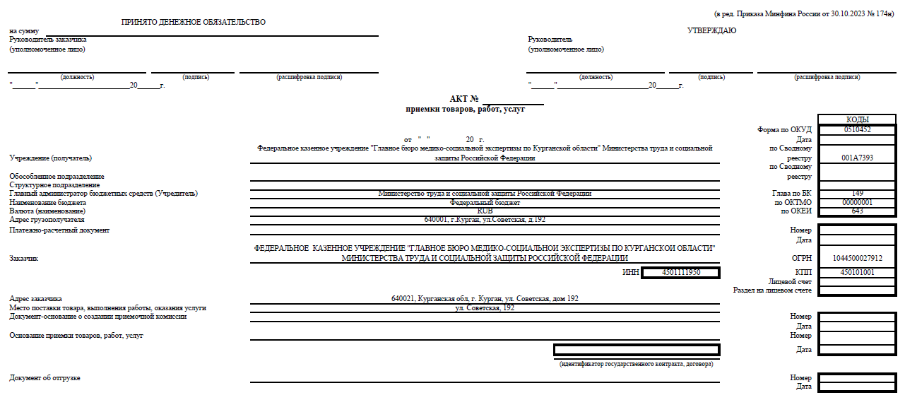
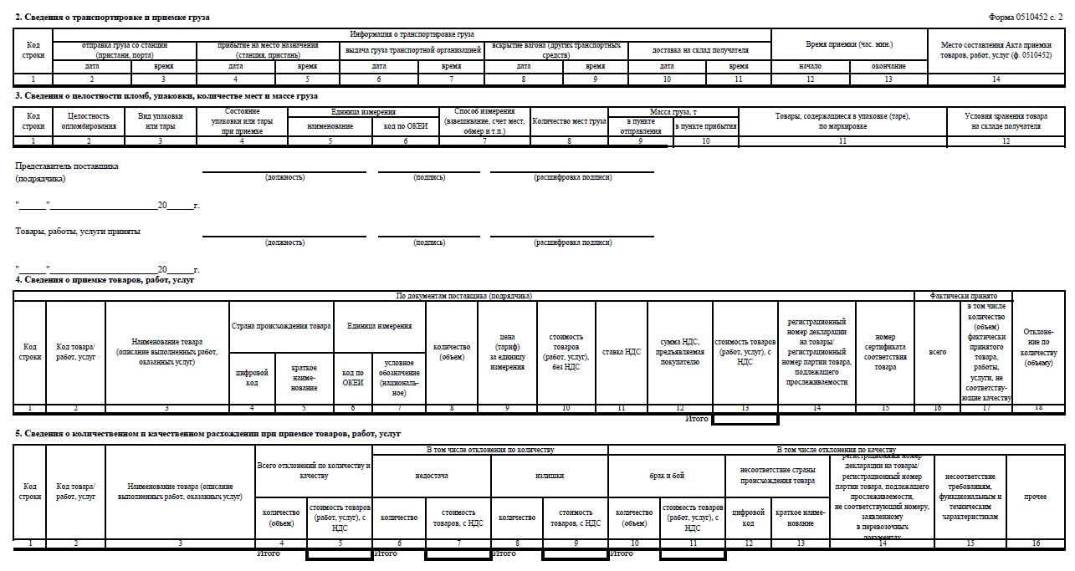
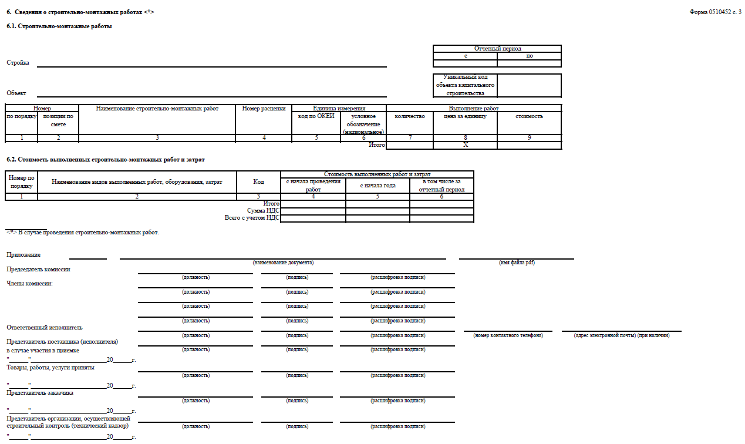

Форма Акта согласована:
ЗАКАЗЧИК ПОСТАВЩИК
Руководитель-главный эксперт _________________________
по медико-социальной экспертизе _________________________

________________ А.Н. Тимофеева _________________________

Приложение № 5
к Контракту №
от __________________2026 года
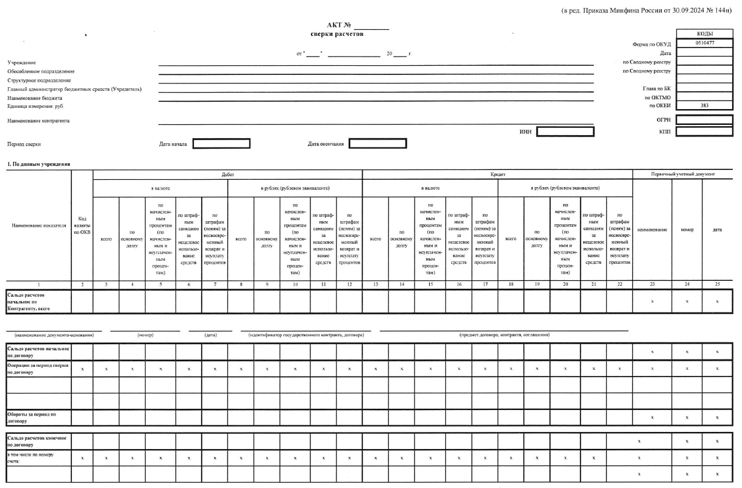
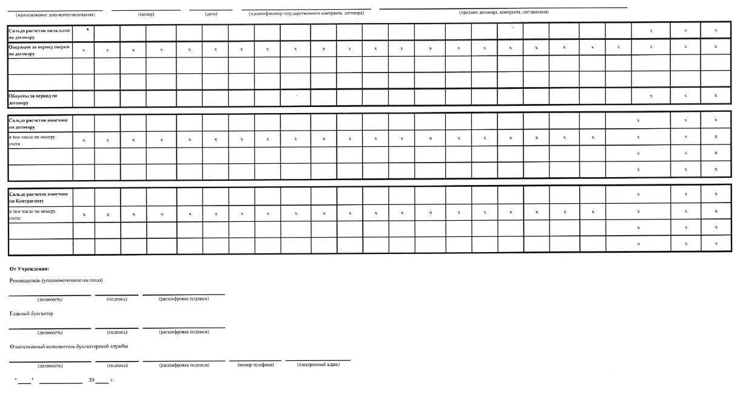
Форма Акта согласована:
ЗАКАЗЧИК ПОСТАВЩИК
Руководитель-главный эксперт _________________________
по медико-социальной экспертизе _________________________

________________ А.Н. Тимофеева _________________________

